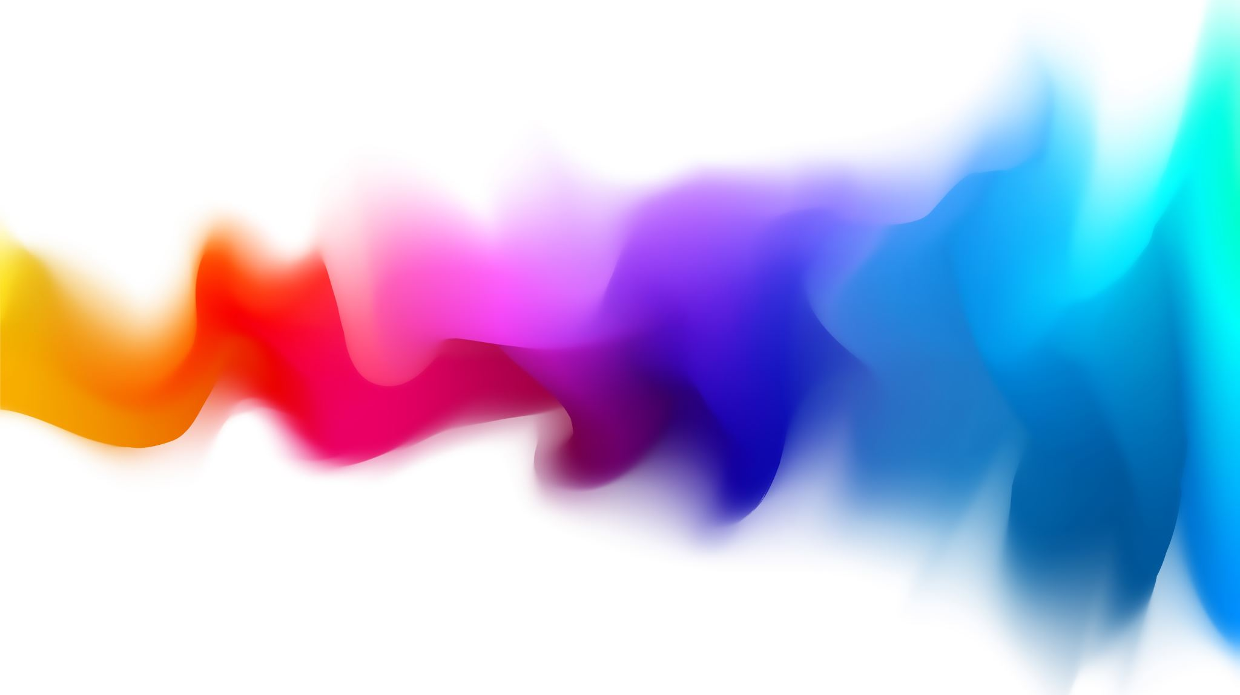
Titel (Thema)

Autor, Klasse
Monat Jahr

Schule

Treatment
Enthält alle Informationen die notwendig sind, um die Handlung zu verstehen. Keine Dialoge, keine langen Erklärungen, oder Beschreibungen. Im Grunde genommen eine Zusammenfassung der Geschichte resp. des geplanten Films.

Drehbuch

UMFELD (INNEN, AUSSEN) – ORT – TAGESZEIT (MORGEN, MITTAG, ABEND, NACHT)
Handlung (Zeitform: Gegenwart), erster Auftritt Person NAME GROSS geschrieben
Charaktere
Sprecher
(Stimmung)
«Text»

UMFELD (INNEN, AUSSEN) – ORT – TAGESZEIT (MORGEN, MITTAG, ABEND, NACHT)
Handlung (Zeitform: Gegenwart), erster Auftritt Person NAME GROSS geschrieben
Charaktere
Sprecher
(Stimmung)

UMFELD (INNEN, AUSSEN) – ORT – TAGESZEIT (MORGEN, MITTAG, ABEND, NACHT)
Handlung (Zeitform: Gegenwart), erster Auftritt Person NAME GROSS geschrieben
Charaktere
Sprecher
(Stimmung)

Storyboard
Szene Nr.
Zeichnung/Skizze
Text Alles, was visuell nicht dargestellt werden kann…
Material notwendige Requisiten für den Dreh
Ort Wo findet die Szene genau statt
Zeit Wann findet die Szene statt
Technik Kamera/Ton Kameraeinstellung (Weite, Totale, Halbtotale, Halb nah, Nah, Detail, …), Position, …
Audio Welcher Sound ist zu hören? evtl. zusätzliche Hintergrundmusik

Szene Nr.
Zeichnung/Skizze
Text Alles, was visuell nicht dargestellt werden kann…
Material notwendige Requisiten für den Dreh
Ort Wo findet die Szene genau statt
Zeit Wann findet die Szene statt
Technik Kamera/Ton Kameraeinstellung (Weite, Totale, Halbtotale, Halb nah, Nah, Detail, …), Position, …
Audio Welcher Sound ist zu hören? evtl. zusätzliche Hintergrundmusik

Szene Nr.
Zeichnung/Skizze
Text Alles, was visuell nicht dargestellt werden kann…
Material notwendige Requisiten für den Dreh
Ort Wo findet die Szene genau statt
Zeit Wann findet die Szene statt
Technik Kamera/Ton Kameraeinstellung (Weite, Totale, Halbtotale, Halb nah, Nah, Detail, …), Position, …
Audio Welcher Sound ist zu hören? evtl. zusätzliche Hintergrundmusik

